Vyjíždějící OZNÁMENÍ – MATES
Inspirováno: RNDr. Vojtěch Žák, Ph.D., MFF UK Praha
Téma: Pohyb a klid, tření
Pomůcky: kreslící čtvrtka, tvrdá plastová folie, EURO folie, izolepa, ostré nůžky, odlamovací nůž
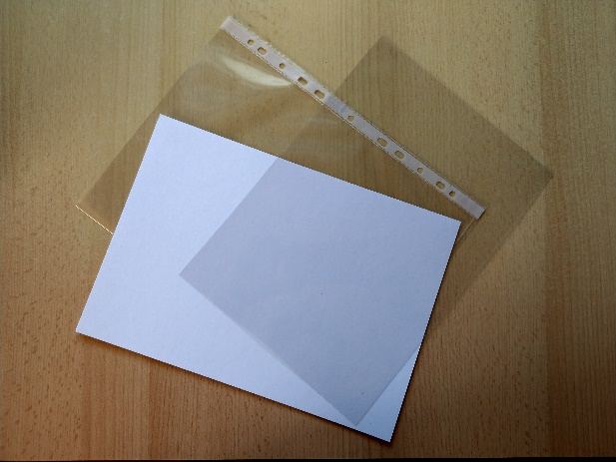

Postup:
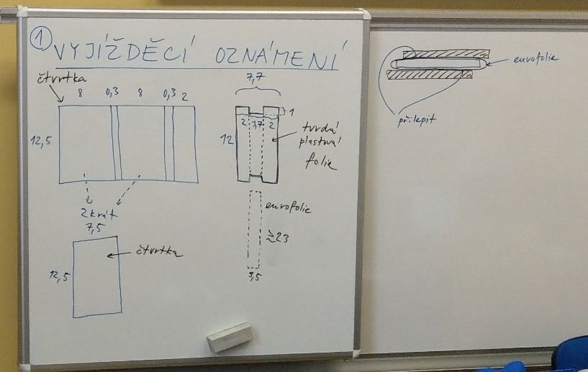
kreslící čtvrtka
kreslící čtvrtka
2 ks
pevná folie
Euro folie
12 cm
> 23 cm
12,5 cm
12,5 cm
8 cm
8 cm
7,5 cm
7,7 cm
3,5 cm
2 cm
0,2 cm
0,2 cm
2 cm
2 cm
3,7 cm
1 cm

Na kreslící čtvrtku narýsujte podle schématu „obálku“ oznámení.
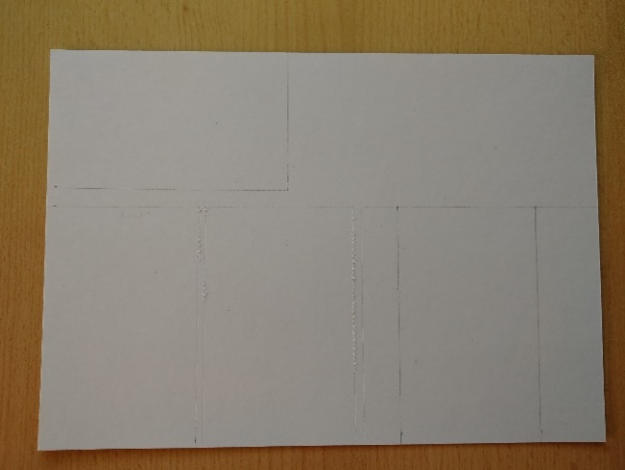

Vystřihneme a vnitřní hrany „porušíme“ neostrou částí nůžek. V hranách přeložíme – vznikne obálka.
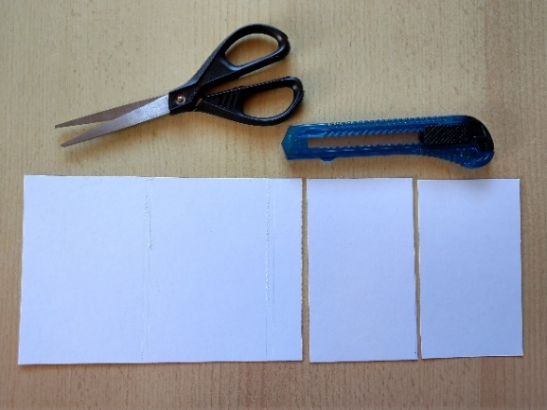 | 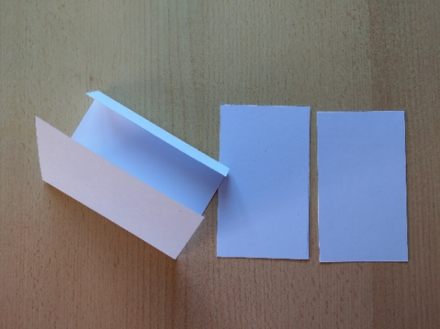

Z pevnější folie vystřihneme písmeno „H“. Doporučuji si vytvořit papírovou předlohu a přiložit na folii. Velice pečlivě stříháme. Snažíme se o velkou přesnost, nerovnosti brání plynulému posunu EURO folie.
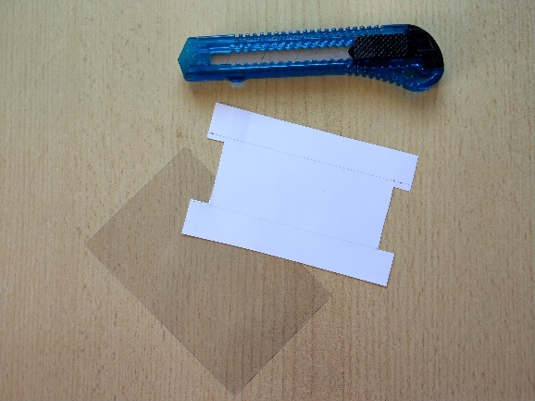 | 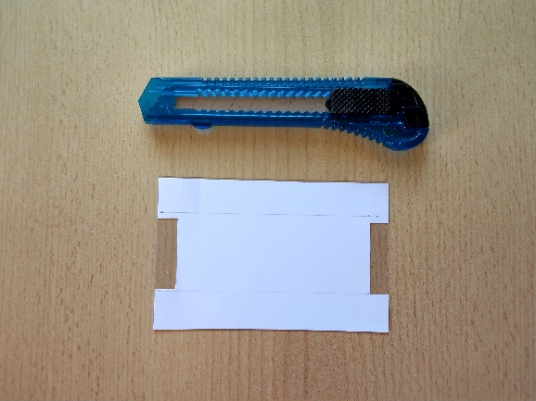
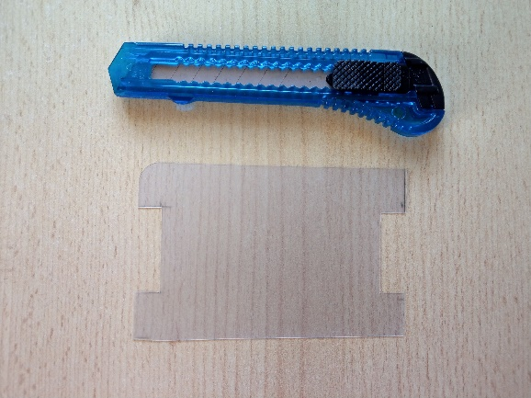

Z Euro folie si vystřihneme proužek 3,5 cm široký a délky menší nebo rovno 23 cm.
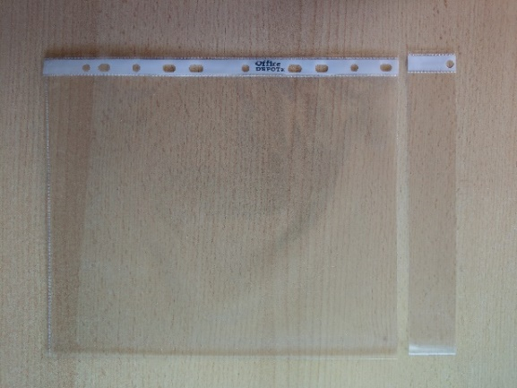

Folii přetočíme přes pevnou folii. Pečlivě zalepíme izolepou a přebývající konce ustřihneme. Snažíme se dobře umístit originální přeložení Eurofolie.
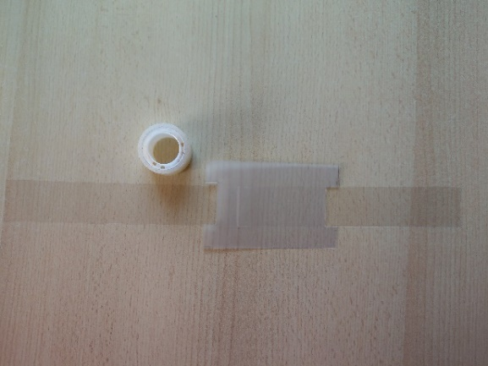 | 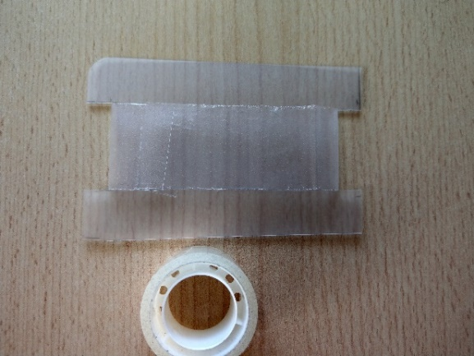
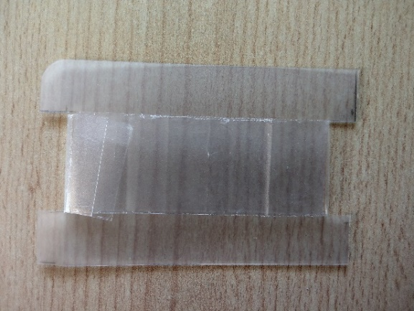 | slepení posunout co nejvíc k okraji, aby dráha pohybu byla co nejdelší
Na horní část pevné folie přilepit v místě slepení jeden obdélník z kreslící čtvrtky. Proužek izolepy protáhneme mezi pevnou folii a Euro folií a zároveň se čtvrtkou. Přebývající izolepu pečlivě odstřihneme.
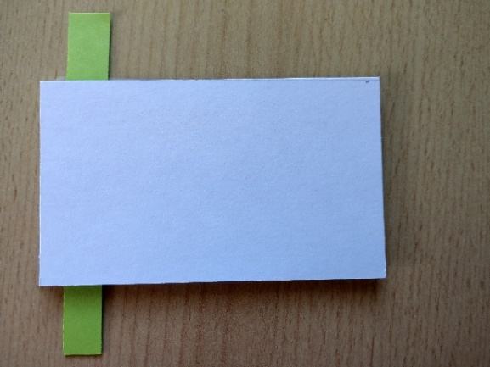 |  | 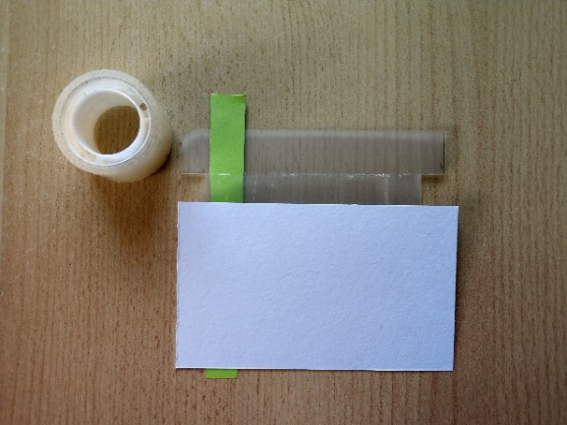  model izolepy

Výrobek otočíme a opět na horní stranu přilepíme druhý obdélník z kreslící čtvrtky. Izolepu nalepíme na druhém konci – „sendvičově“.
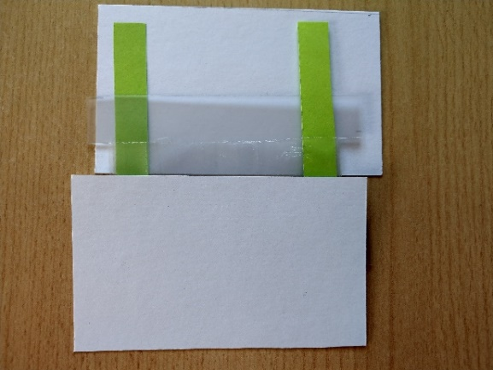 | 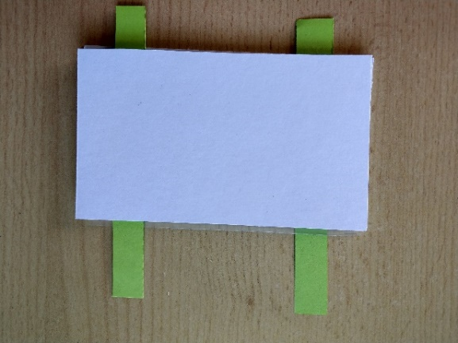

Vyzkoušíme, zda se čtvrtky správně v protisměru vytahují.
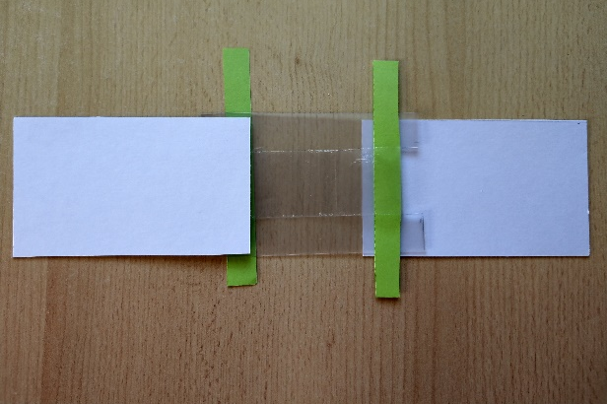

Vše vložíme do obálky z kreslící čtvrtky. A pečlivé pevnou folii k obálce po delší straně přilepíme. Pozor ať nepřilepíte i vyjíždějící obdélníky.
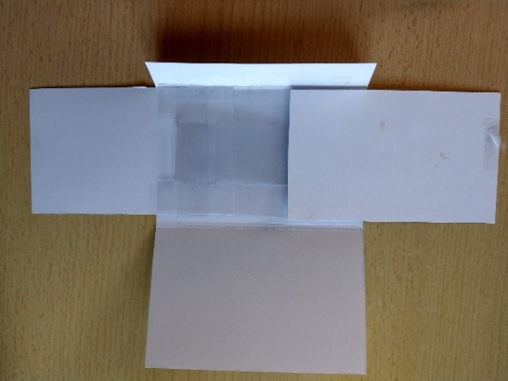 | 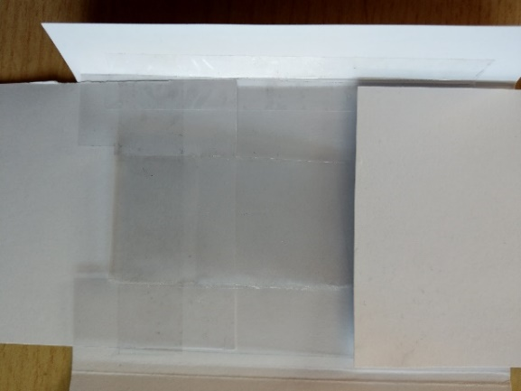
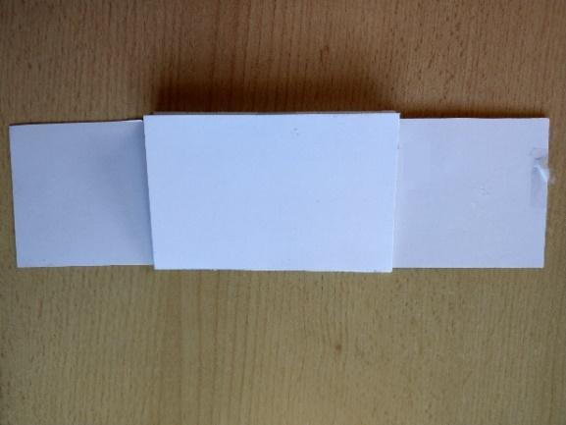 | 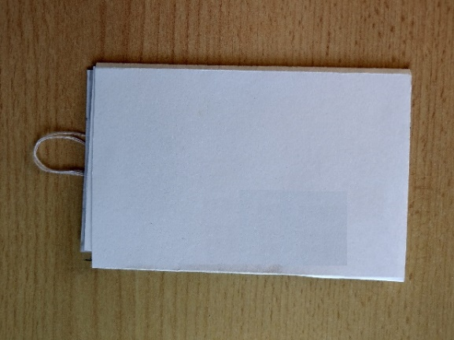

Vyjíždějící oznámení ozdobíme.
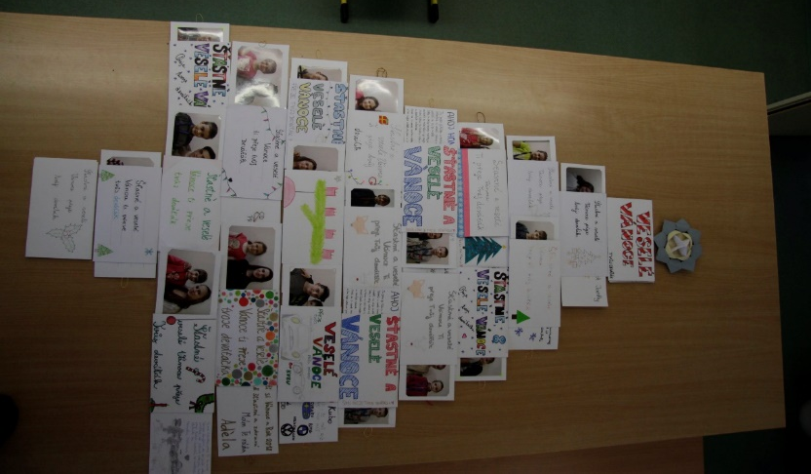

Autorem fotografií: Hana Burešová

